基于转录组与证据核验的药物重定位 Agent 课程设计报告
状态：v5 技术报告（2026-09-29 更新证据范围审计），在 v4 基础上加入行方向融合 B3、LLM 知识污染探针、决策层消融与多 Agent 证据审阅。课程任务 PDF 已核对：要求覆盖 Problem、Data、Model、Benchmark、Biological interpretation 五环节，提交 GitHub 代码并进行约 10 分钟汇报；PDF 未规定报告篇幅、封面或单独视频。本报告不构成临床建议。

摘要
本项目实现了可审计的药物重定位研究流程，连接公开转录组数据、确定性排序、证据账本和受控 Agent。外部评估采用 RECeSS/TRANSCRIPT v2.0.0；肺腺癌（LUAD）案例使用 GSE32863 配对样本与 GSE92742 衍生的 EH3226 A549 化合物扰动表达。在相同的官方 100 次拆分、五折选模与 NS-AUC 口径下，固定融合方法 B2 在随机拆分得 0.5222，弱相关拆分得 0.5019，分别排 12 个方法中的第 9 和第 8。表达反转没有超过强基线。复核官方评价代码后发现，NS-AUC 在每个药物行内对疾病排序并把同分记零，而 B2 按疾病列排序；改为行方向的无训练融合 B3 在正式评分前冻结，随后在同一官方协议下得到 0.7234 与 0.6919，分列 13 个方法的第 2 和第 3，接近但未超过最强的作者模型。五个疾病分区上的事后标明正例/未知修订实验中，DeepSeek 方法选择平均比固定 B2 低 0.11031 NS-AUC，不能声称大模型会自动选出更好的算法。LUAD 筛选得到 4,920 个药名的排名，但前十名存在化合物身份与疗效证据缺口，只能作为后续实验假设。LLM 知识污染探针表明：看得到药名和病名的大模型能凭记忆部分“认出”已知适应症（AUC 0.567），这证明 Benchmark 必须在 Strict 模式下运行。系统记录输入哈希、工具调用、验证结果和执行轨迹，不把 Agent 的工具选择准确率当作药物预测准确率。
关键词： 药物重定位；肺腺癌；转录组；LINCS L1000；证据溯源；Agent

研究目标与边界
药物重定位希望为已有化合物寻找新的研究用途，但疾病表达与药物扰动表达的“反向”关系并不等同于患者获益。本项目的问题是：在公开基准上，表达反转是否带来可测的排序价值；以及能否把肺腺癌候选药物从数据处理追踪到可复核的证据记录。评价重点是数据边界、可复现性、与强基线比较及不确定性表述，而非制造新的临床疗法结论。
原计划包含 Jev 决策模型、通用 LLM、外部基准、内部 Eval、LUAD 端到端案例和课程展示。本阶段已实现确定性分析主流程、自然语言任务路由、受控工具调用、完整 Agent Trace、真实 DeepSeek 函数调用及可选 Jev 接口。冻结的 61 项 v2 路由集上，修改前规则为 35/61，原始 DeepSeek 为 55/61；根据失败类型加固后的结果只作为回归验证。另建的 100 项 v3 独立 holdout 在任何调用前提交，规则规划器为 90/100，一次 DeepSeek Flash 调用为 98/100，且未根据失败修改系统。TypeSafe Jev 仍无凭据和真实结果。

数据来源与质量控制
来源 | 用途 | 本次纳入情况
TRANSCRIPT v2.0.0 | 外部排序基准 | 613 个药物、151 个疾病；401 个正关联、11 个明确负关联，其余为未知
GSE32863/GPL6884 | LUAD 疾病签名 | 116 份样本中可核对 57 对；两个孤立样本排除；保留 19,404 个基因
GSE92742 元数据 | A549 条件与药物 ID | 固定化合物、24 小时、10 µM 条件；5,814 条元数据签名；Top-10 精确签名 ID 已恢复
ExperimentHub EH3226 | LUAD 药物表达 | 上游按药名/细胞保留第一个技术重复；得到 4,920 个 A549 药名
Broad Drug Repurposing Hub | 药物注释和身份核对 | 使用 2025-08-18 的药物与样品注释快照

GSE32863 的 GEO 标题可形成 57 个相同患者编号的肿瘤/正常配对。GSM813507 与 GSM813518 分属不同编号，不能强行配成第 58 对。探针至基因映射只接受单一明确基因符号，再按全样本 IQR 选一个探针，避免使用病理标签选探针。输入与产物校验值记录在 data/manifests/。

方法

疾病差异表达
对已归一化且取 log2 的表达矩阵进行同一患者的肿瘤减正常分析。初始实现为配对 t 检验、Benjamini–Hochberg 校正，预设阈值为 FDR < 0.05 且 |log2FC| ≥ 1。随后使用 R 4.6.1、Bioconductor limma 3.68.5 以患者固定效应设计矩阵运行 lmFit 和 eBayes 敏感性分析。两者得到相同的阈值基因集：上调 512 个、下调 749 个；log2FC 在数值精度内一致。limma 对方差进行经验贝叶斯调整，因此 p 值和 FDR 不要求逐项相同。

转录组候选排序
药物与疾病向量按明确基因 ID 对齐。方法 B1 为负 Spearman 相关系数；LUAD 案例另计算疾病上调基因在药物下调端、疾病下调基因在药物上调端的秩连接分数。各分数通过固定 k=60 的 reciprocal-rank fusion（RRF）合并，并列分数使用相同平均名次，避免输入行顺序成为隐含先验。LUAD 仅使用 961 个重合的 LINCS landmark 基因，其中预设显著上调 57 个、下调 50 个。候选排名不读取已知治疗药物标签或 Broad 注释。

外部基准
主比较将 B2 及其 B0p、B1k、B1 三个分支放入固定版本的 RECeSS 官方 Runner，与作者发布的 11 个模型共用 100 个种子、20% 外层测试、五折选模和 NS-AUC 统计。弱相关拆分在固定特征下重复同一个外层测试集，因此 100 次的波动不能解释为 100 个独立药物组。另有早期项目内实验使用全局 AUC/NDCG：B1k/B2 为三个外层种子与三折内层调参；ALSWR、PMF、LogisticMF 为五个外层种子与三折内层调参。这两组指标和调参协议不同，不直接混表比较。未知的 0 在相应指标中按既定规则处理，不代表临床失败。

行方向无训练融合 B3
官方 NS-AUC（rowwise_metrics.calc_auc，transpose=False）在每个药物行内比较正例与非正例疾病，并用严格 > 计数，同分记零。B2 的 RRF 在疾病列内排序，其药物流行度分量在一个药物行内为常数，因此与评价方向不一致。B3 把六个不需参数拟合的分量都在药物行内转为归一化名次后取平均：训练折疾病流行度、药物表达 kNN（k=10）、疾病表达 kNN（k=10）、训练标签共现的药物协同过滤（k=20）与疾病协同过滤、负 Spearman 反转；再加入基于疾病流行度的极小确定性打破同分项。选择规则为 8 个与官方 100 种子不相交的随机拆分开发种子上的最高均值；配置文件 configs/b3_row_fusion_v1.json 在任何官方评分前提交（commit 92943bb）。weakly_correlated_split 不含随种子变化的随机抽取，开发运行必然使用了官方外层测试集，这一点在配置中披露且未用于选择。

结果
官方协议下，B2 的随机/弱相关 NS-AUC 为 0.5222 ± 0.0354 / 0.5019 ± 0.0036；最强的作者模型分别为 BNNR 0.7331 和 MBiRW 0.7384。B2 分列第 9/12 与第 8/12。分支消融的 B0p 为 0.5000 / 0.5000，B1k 为 0.1747 / 0.0562，B1 为 0.4816 / 0.5417（随机/弱相关）。B2 只在随机拆分领先这四个自有方法；弱相关拆分由 B1 领先。一次预先冻结的 DeepSeek 选择恰好选中了两种拆分各自的最佳自有方法，但只有两个决策，不能证明大模型选择策略可泛化。对 B1k 各复算一个冻结种子，官方数值精确重现；其低 NS-AUC 主要受大量同分影响，官方严格比较把同分记零，不是预测方向简单颠倒。该诊断不替代官方 100 次结果。
B3 在同一官方 Runner 中得到随机拆分 0.7234 ± 0.0339（第 2/13，BNNR 0.7331 第一；100 个配对种子中 B3 胜 35 次）与弱相关拆分 0.6919 ± 0.0088（第 3/13，MBiRW 0.7384 与 HAN 0.7029 在前）。较 B2 的提升来自与评价方向对齐和已知关联结构，而非签名反转；不宣称 SOTA。
第二轮 B4 将 B3 与 BNNR 的 NumPy 移植按药物行名次 1:2 加权平均。移植版在官方随机拆分前 3 个种子上与作者公布的逐种子 NS-AUC 最大绝对差为 0.0。B4 在 10 个与官方种子不相交的开发种子上从五个预列组合中选出，并在正式评分前冻结（commit e5ff7e7）。官方 100 种子结果：随机拆分 0.7453 ± 0.0333（第 1/13；对 BNNR 配对胜 87/100，平均差 +0.0122），弱相关拆分 0.6585 ± 0.0187（第 3/13）。随机拆分排第一；弱相关拆分由 MBiRW（0.7384）领先，因此不能宣称两种协议下的 SOTA。由于 B3 的官方结果在 B4 设计时已公开，B4 单独标注为第二轮。更正（2026-10-01）：各种子测试集互相重叠，经 Nadeau–Bengio 校正检验，B4 − BNNR 的差值（+0.0122）p = 0.066，95% CI [-0.0008, +0.0251] 跨 0，随机拆分的领先不显著；global NDCG 与 HR@10 上 BNNR 更强（见 docs/benchmark_stats_v1.md）。
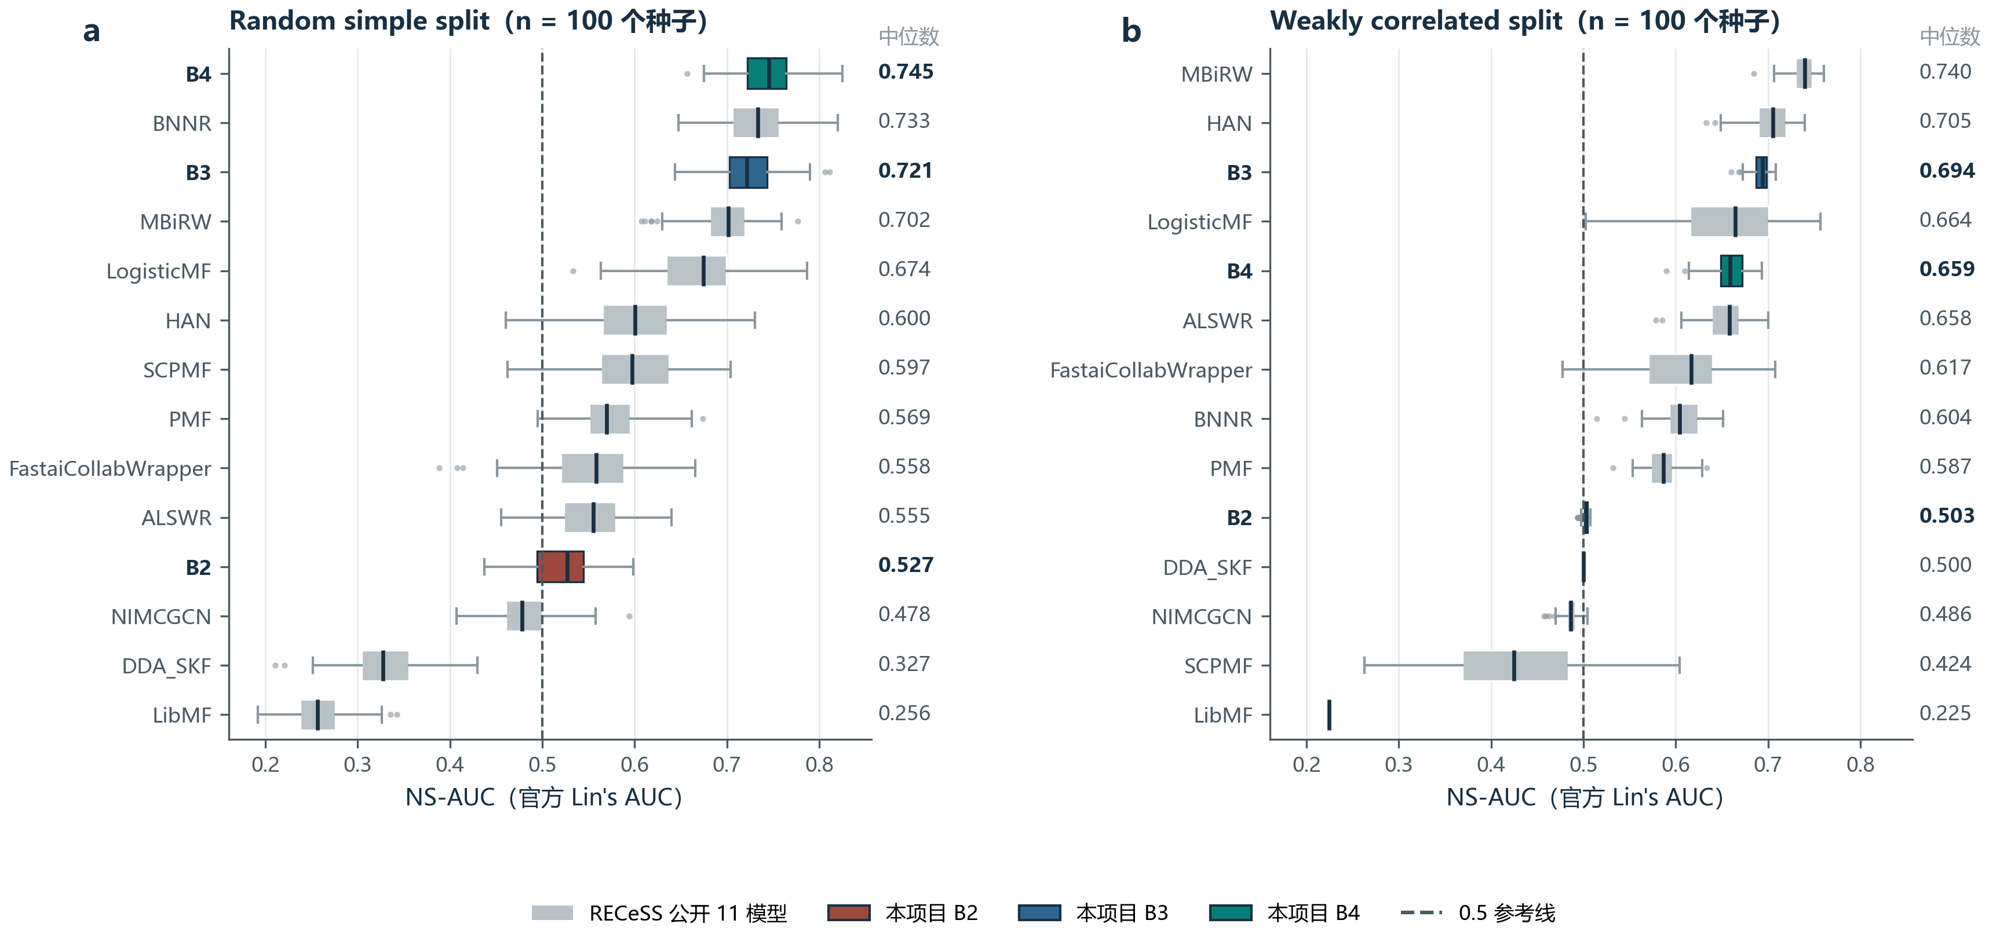
图 1 TRANSCRIPT 官方 RECeSS 流程下每个种子的 NS-AUC 分布。(a) 随机拆分；(b) 弱相关拆分。各方法按中位数排序，右侧数字为中位数；灰色为作者发布的 11 个模型，彩色为本项目 B2、B3、B4；虚线为 0.5。
随后，五个疾病分区的 15 次 DeepSeek 决策在任何分区结果之前冻结并通过逐响应 trace 核对。原始官方协议在第二分区因仅一条明确负例而无法分层，故未完成。另行标注的事后正例/未知修订实验完成五分区、四方法、20 外层种子和五折选模；大模型所选方法均值为 0.40653，固定 B2 为 0.51684 NS-AUC，分区配对均差 −0.11031，五个分区无一为正。三次选择共享每个分区的结果，并非 15 个独立验证集；该修订也不是原预注册实验。下一版协议只允许给模型看外层训练集的内层交叉验证证据，且必须取得未用过的独立评估数据，尚未运行。
较早的项目内全局 AUC 实验使用不同拆分和选模协议，结果单列于 docs/benchmark_results.md，不能与上述 NS-AUC 直接比较。其中五外层种子的嵌套调参显示 LogisticMF 为已测项目方法中较强的基线；弱相关拆分的外层划分与不确定性仍需谨慎解释。
LUAD 表达筛选前十名依次是 hydrocortisone、beclomethasone-dipropionate、clocortolone-pivalate、mometasone、flumetasone、BRD-K84203638、hydrocortisone-hemisuccinate、fluorometholone、fluticasone、diflorasone。预先冻结的 11 个参考药名只有 5 个可在该 A549 子集中测得；其中 docetaxel 排 106、crizotinib 排 241，其他三个可测参考药排得更低。其余六个参考药名未测得，不能当作排序失败。
复现 EH3226 上游 sig_filter 的源文件顺序去重规则后，前十候选均恢复出唯一 sig_id 和 pert_id，并得到 GSE92742 的 InChIKey 与结构字段。逐签名来源因此明确，但与 Broad Hub 交叉核对时仍只有两个精确 InChIKey 匹配；其余包括立体化学差异、结构不符、同义词或没有 Hub 样品。候选级证据矩阵显示九个名称属于或很可能属于糖皮质激素类，主要指向 NR3C1/糖皮质激素受体转录。hydrocortisone 有 A549 生长抑制和独立计算候选背景，beclomethasone-dipropionate 有 A549 中 GR 依赖的 CYP3A5 诱导；类别级研究也报告化疗保护、干性与免疫治疗背景下的不利信号。其余多数候选没有药物特异 LUAD 疗效证据。十个候选均保持“证据不足”。
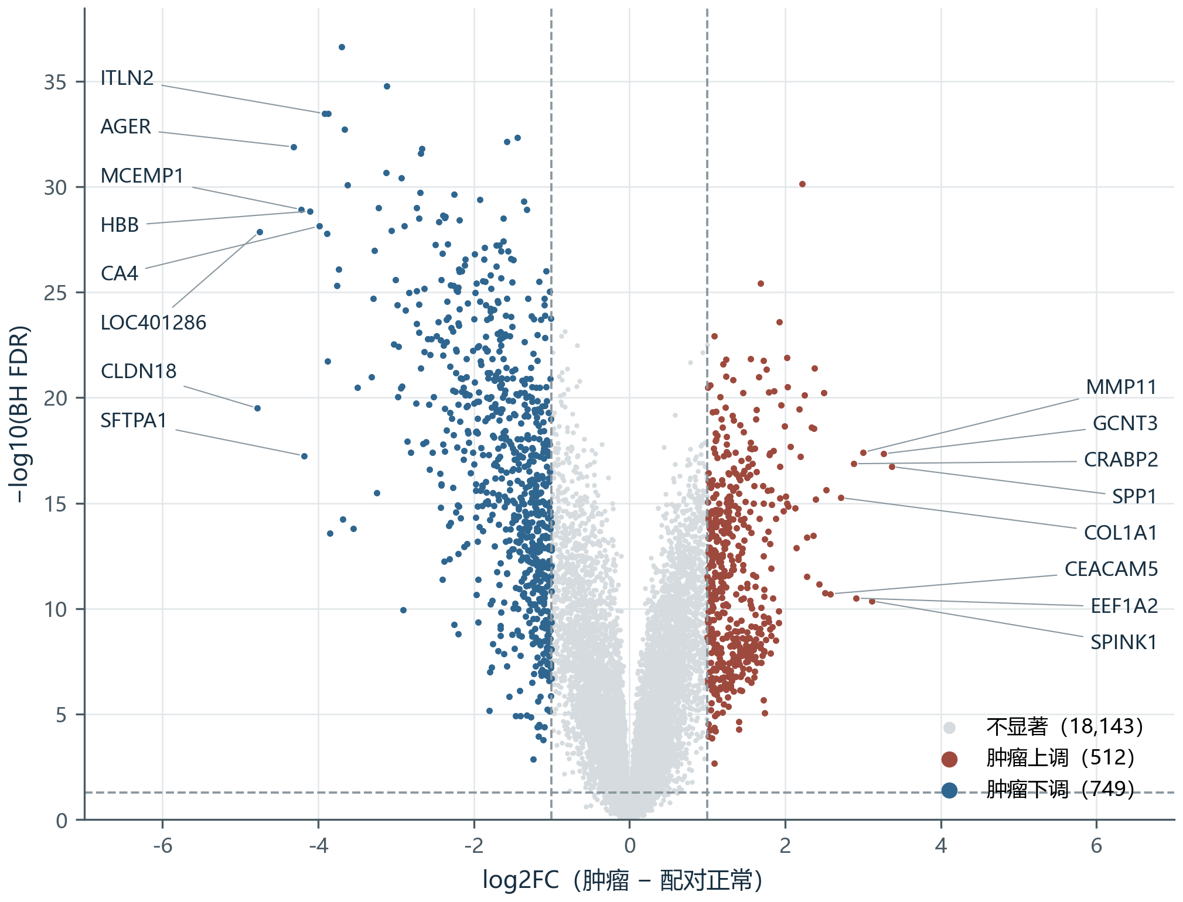
图 2 GSE32863 肺腺癌 57 对配对差异表达火山图。虚线为预设阈值 FDR < 0.05 与 |log2FC| ≥ 1；红色为肿瘤上调（512），蓝色为肿瘤下调（749）；标注各方向 |log2FC| 最大的 8 个基因。
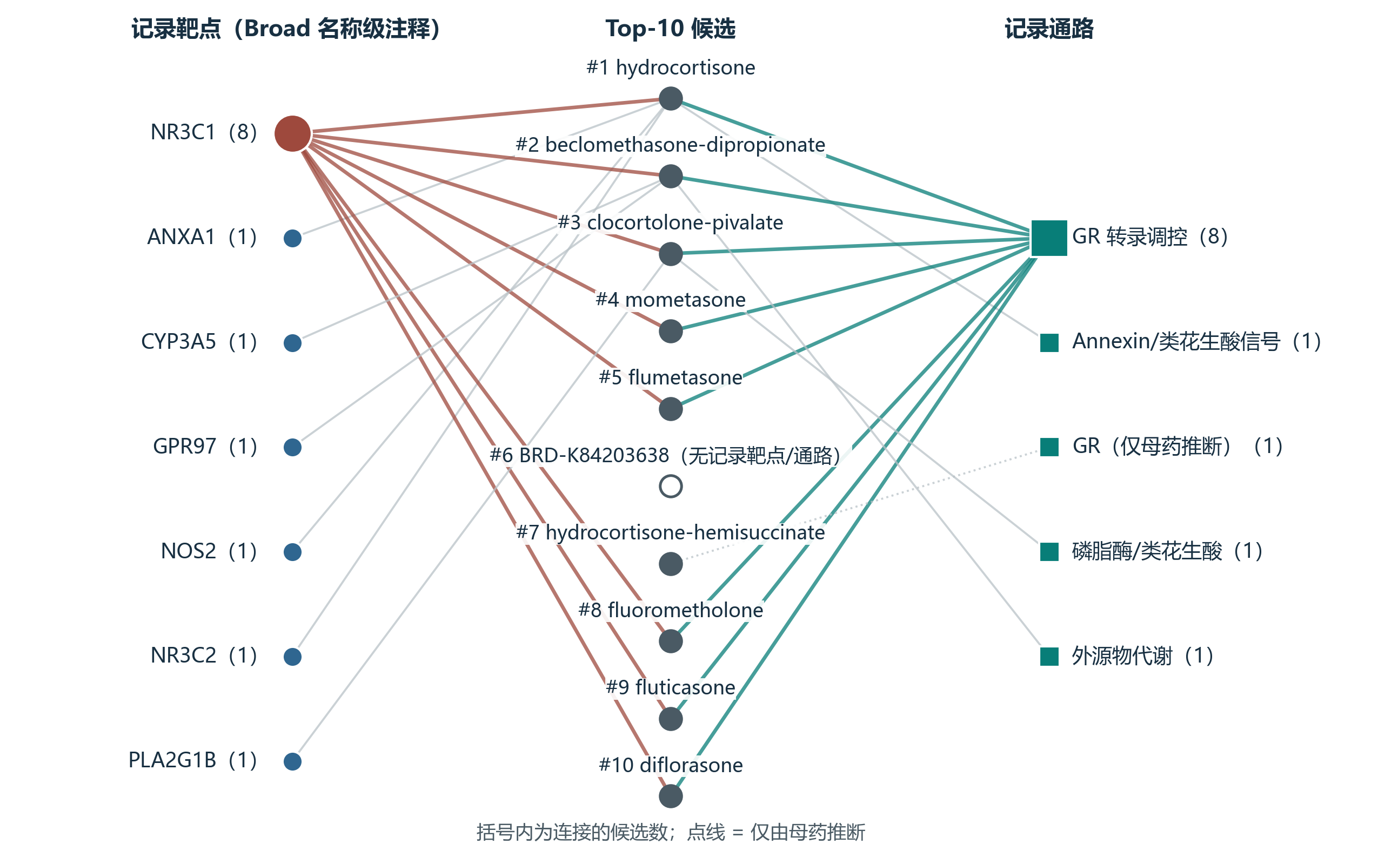
图 3 LUAD Top-10 候选的药物—靶点—通路网络。只使用 configs/luad_top10_evidence_v1.json 中已记录的靶点与通路；8/10 记录靶点含 NR3C1（红），8/10 记录 GR 转录调控通路（绿），指向同一机制轴。括号内为连接的候选数，点线为仅由母药推断。

LLM 知识污染探针
为检验“让大模型直接判断药物—疾病对”是否会泄漏答案，从 TRANSCRIPT 按固定种子抽取 300 个正例、300 个未知对与全部 11 个负例，样本哈希在任何调用前固定。同一 DeepSeek 模型在开卷条件（给药名与病名）下正例对未知的 AUC 为 0.567（95% bootstrap CI 0.526–0.609），是唯一显著高于 0.5 的条件；闭卷条件（只给反转数值与名次，不给身份）为 0.527，反转分数本身为 0.519。开卷减闭卷的配对差为 0.040（CI -0.022–0.102，跨零）。高置信命中都是教科书适应症，说明这是记忆而非发现；TRANSCRIPT 中许多正例并非真实世界适应症，限制了泄漏幅度。该结果支持 Benchmark 只在 LLM 不可见身份的 Strict 模式下运行。共 1222 次调用。

决策层消融（Jev 替代）
TypeSafe Jev 未获访问，因此在同一冻结集上比较 J0 固定规则、J1 通用 LLM 结构化输出与 J3 LLM 加置信门控。120 个封闭决策用例覆盖工具路由、数据质量评分、证据充分性与候选分级各 30 个，参考答案由成文策略决定，并在任何模型调用前提交。J0 与 J1 总体准确率均为 0.875；J1 对模糊用例的人工升级召回为 1.00（J0 为 0.69），但高风险误自动执行率为 0.150，高于 J0 的 0.033；加入门控后 J3 降至 0.083，代价是升级率升至 0.400。用例为策略生成的合成数据且只运行一次；Jev 接口已预留，可在同一冻结集上复测。
2026-10-01 取得 Jev 访问（经 OpenCode Zen；付费版余额不足，在得到任何答案前改用 jev-1.13-free），在同一冻结集与同一门控阈值下补测。v1 中 Jev 不加门控的准确率为 0.900，高于规则与两个 DeepSeek 模型；多分类 Brier 0.147，低于 flash 的 0.221，但 ECE（0.042）略高于 flash（0.025）。Jev 加门控后高风险误执行降为 0，代价是 48% 的升级率；把低置信判断交给 flash 的 J4 准确率 0.867。v2 中以 Jev 判断备注的混合层为 39/40、0 高风险误执行，而让 Jev 直接做完整决策只有 32/40 并出现高风险误执行（docs/jev_evaluation.md）。
另冻结 40 条全新中文备注压力用例，检验“LLM 只判断自由文本是否报告具体风险、确定性规则计算其余状态”的混合层。原关键词规则 20/40，混合层 39/40，完整策略 LLM 37/40；混合层对 20 条作者标注的具体风险全部转人工，另有 1 条无风险备注被过度升级。两种模型分支共 80 次调用，80/80 请求/响应 trace 通过独立回放。该新集刻意采用旧英文关键词覆盖不到的中文措辞，两个结构化状态/节点且由作者标注，不能与前述 120 例直接比较，更不能代表临床正确率。详见决策层 v2 报告。

多 Agent 证据审阅
对 LUAD Top-10，文献 Agent 检索 PubMed 并提出带原文引语的支持论断，批评 Agent 独立检索反对证据，确定性校验要求 PMID 属于检索集合且引语逐字出现在摘要中，协调者再给出分级。冻结版 65 条引语中 0 条被逐字规则拒绝，十个候选均为“证据不足”，与单轮人工分诊一致；共 22 次调用。但逐字存在不等于论断被文献支持。事后来源与候选药范围预筛标记 23/65 条；进一步按当前 PubMed 摘要逐条复核后，13 条应从原样候选级支持/反证中排除，9 条仅可在收窄到药代、炎症、递送或体外终点后保留，另 1 条仅可作非癌种特异安全提示。问题包括把勘误当研究证据、把不明糖皮质激素归到具体药物、以及把柚皮素 A549 抗癌结果误归给 fluticasone。详见逐条审计。本轮是作者的事后摘要级核查，不是独立双人阅读全文审阅；冻结的 10/10 分级未重跑，不能将其解释为审计后的分级准确率。
10 月 2 日经 Agent v2 实时重跑一次多 Agent 审阅（26 次调用）：7/10 的分级与冻结版一致，hydrocortisone、fluticasone 变为“证据冲突”，mometasone 变为“有希望但不完整”，仍无候选达到“有支持”。被拒引语 17/66，但审阅代码在冻结运行后加入了引用范围检查，PubMed 内容与模型输出也会变化，两次结果不可直接比较；分级应视为有运行间差异的文献线索（benchmark/results/agent_v2_live_review.json）。

次要指标与重叠校正检验
随机拆分 100 个种子的外层测试集互相重叠，朴素的逐种子检验会高估显著性。采用 Nadeau–Bengio 校正的重复抽样 t 检验后，B4 − BNNR 的 NS-AUC 差值为 +0.0122，p = 0.066，95% CI [-0.0008, +0.0251]，不显著；B4 相对 MBiRW、B2 的优势仍显著。次要指标上 BNNR 的 global NDCG（0.657）与 HR@10（0.080）均高于 B4（0.467、0.014）。因此 B4 应表述为“在主指标上与最强发表模型持平”，而不是超过它（docs/benchmark_stats_v1.md）。

B3 组件消融（开发种子）
在 10 个与官方种子不相交的开发种子上，完整 B3 为 0.7271。去掉训练折疾病流行度后降至 0.6641（10/10 种子变差），是最关键的组件；单独效果最好的是两个标签共现协同过滤（0.702、0.700）；表达反转单独只有 0.486，去掉它仅降 0.008。B3 的提升主要来自已知关联结构，而非转录组反转（docs/b3_component_ablation.md）。

LUAD 通路富集与阳性对照
对 512 个上调、749 个下调基因做 MSigDB Hallmark 富集（超几何检验，BH 校正）。上调侧以 Estrogen Response Late、G2-M Checkpoint、Glycolysis、E2F Targets、KRAS Signaling Up、mTORC1 Signaling 为主，反映增殖、代谢重编程与基质重塑；下调侧以 TNF-alpha Signaling via NF-kB、KRAS Signaling Up、Epithelial Mesenchymal Transition、Inflammatory Response、Xenobiotic Metabolism 为主，更可能反映正常肺组织中免疫与间质成分在肿瘤块中的相对减少（docs/luad_pathway_enrichment.md）。
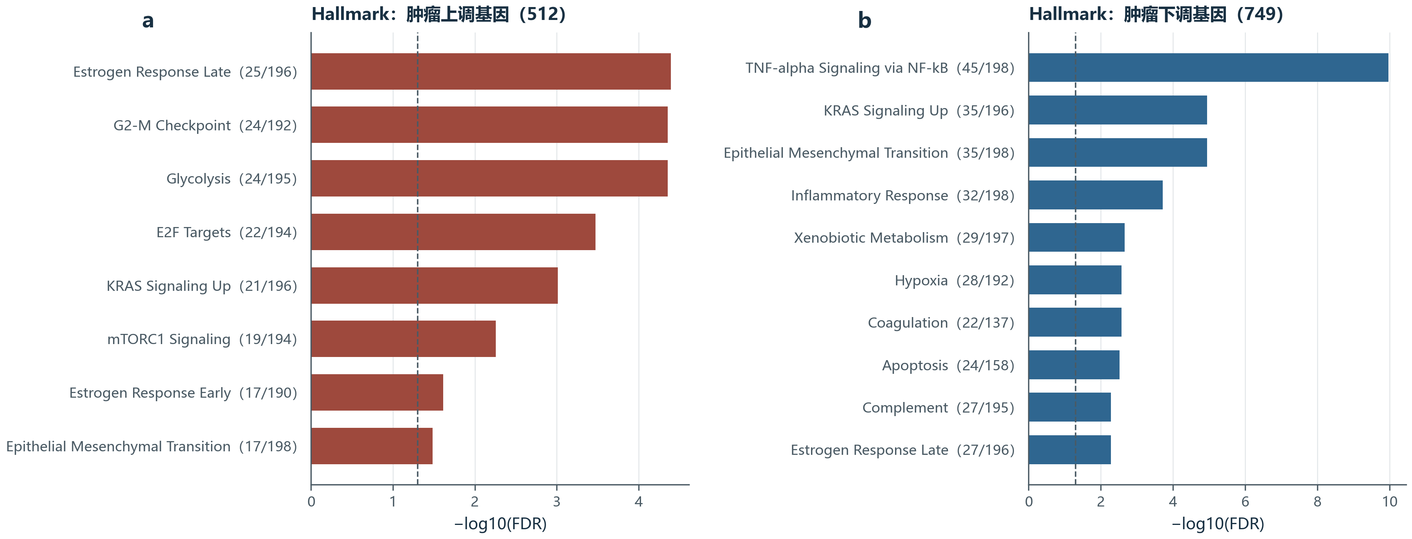
图 4 LUAD 疾病签名的 MSigDB Hallmark 通路富集（超几何检验，BH 校正）。(a) 肿瘤上调基因；(b) 肿瘤下调基因。括号内为重叠基因数/通路基因数，虚线为 FDR = 0.05。
在 Top-10 的通路层面反转中（规则预先提交），共 8 条显著 Hallmark 通路有至少 5 个 LINCS landmark 签名基因。Top-10 平均反转百分位最高的是 Glycolysis (肿瘤上调)（0.98）、Hypoxia (肿瘤下调)（0.95）、E2F Targets (肿瘤上调)（0.94）、G2-M Checkpoint (肿瘤上调)（0.93），即排名靠前的药物主要把增殖与糖酵解程序推回正常方向；diflorasone 与 beclomethasone-dipropionate 在肿瘤下调的 EMT 基因上不反转。由于 Top-10 与通路基因来自同一疾病签名，这一结果只说明反转由哪些程序驱动，不是独立验证（docs/luad_pathway_reversal.md）。
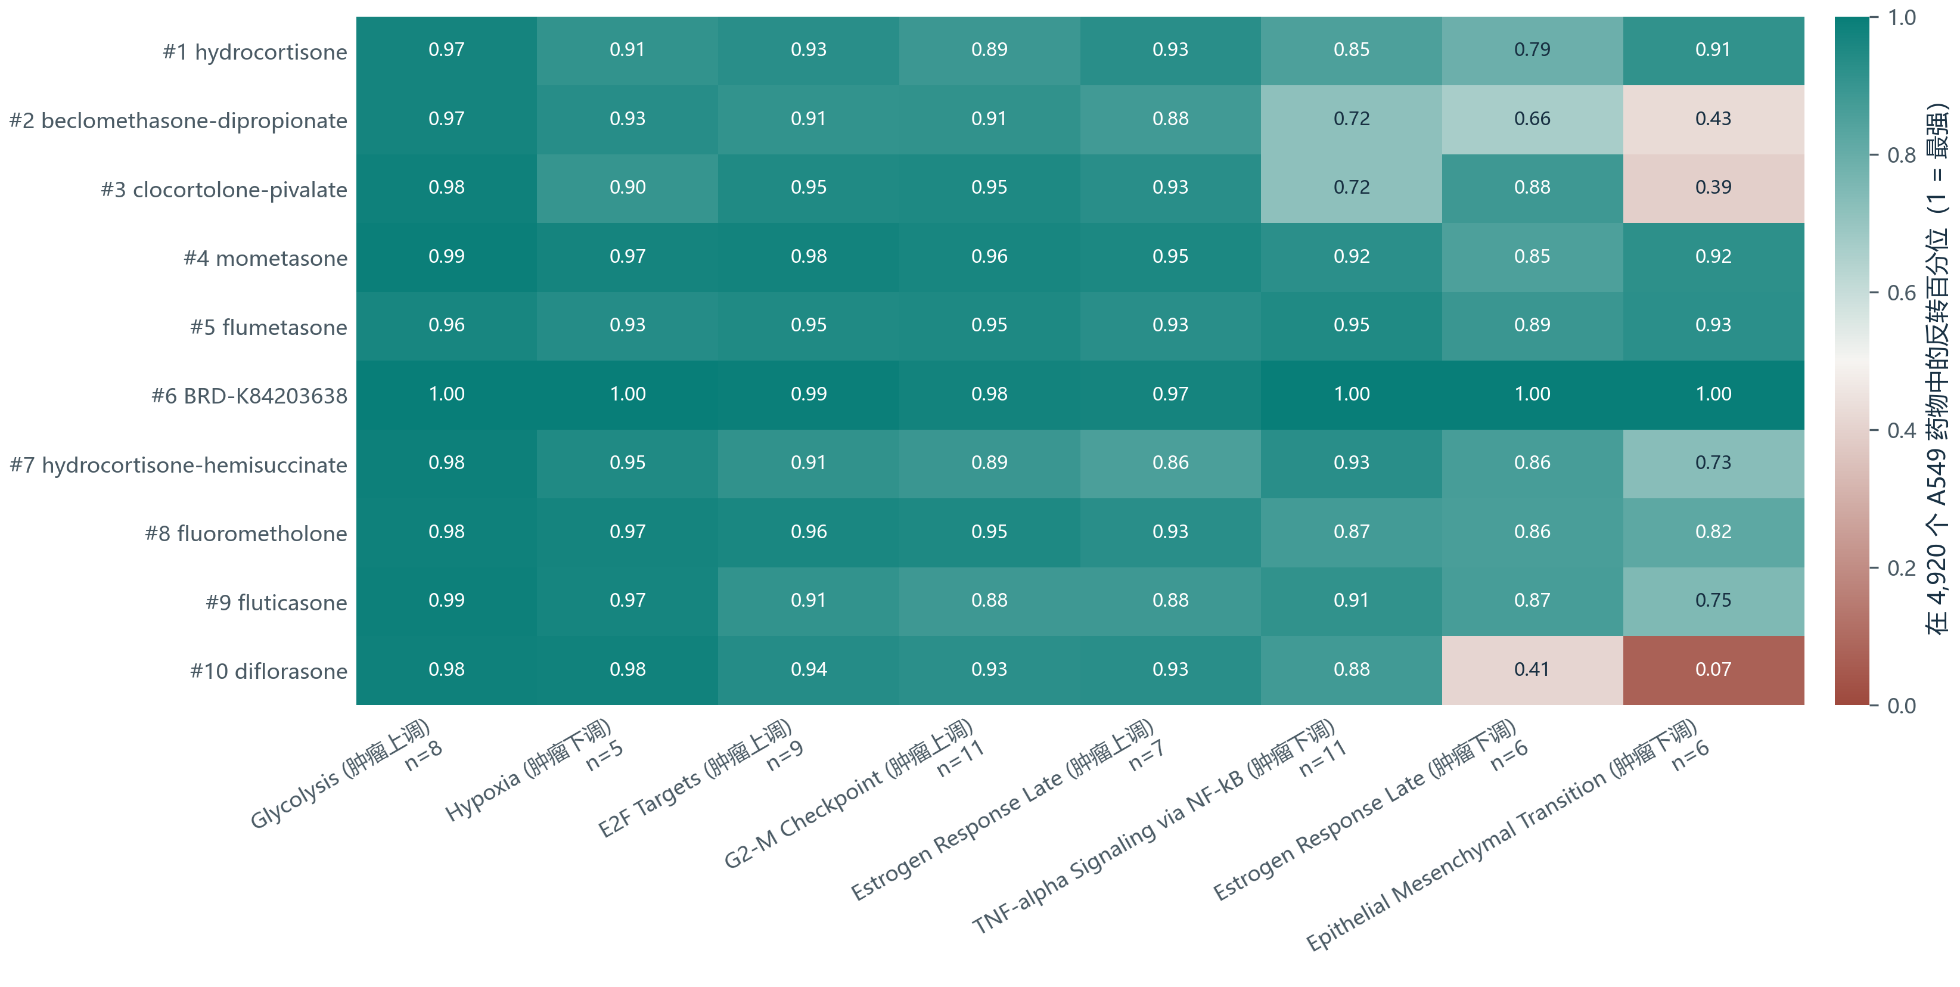
图 5 Top-10 候选在显著 Hallmark 通路上的反转百分位（在 4,920 个 A549 药物中，1 为最强反转；n 为参与计算的 landmark 基因数）。Top-10 与通路基因来自同一疾病签名，因此本图不是独立验证。
阈值敏感性分析（12 种设定）表明，FDR 阈值不起作用，而 |log2FC| 阈值决定 Top-10 的面貌：预设的 |log2FC| ≥ 1 与更严的 1.5 下各有 9 个糖皮质激素；放宽到 0.58 或每方向取前 100 个基因时，与冻结 Top-10 只重合 3–4 个，Broad Hub 注释的 RAF、PI3K、PI3K/mTOR 抑制剂进入。12 种设定下始终在 Top-10 的只有 hydrocortisone、beclomethasone-dipropionate 与 clocortolone-pivalate。因此“糖皮质激素主导”是严格签名下的结论，并不稳健（docs/luad_threshold_sensitivity.md）。
预先冻结的 11 个参考药中 5 个可测，平均名次百分位 0.362（随机期望 0.5），置换检验单侧 p = 0.147，有 2 个进入前 10%。整体略偏前但不显著，本筛选没有证明能恢复已知 LUAD 药物（docs/luad_positive_control_stats.md）。

Agent 端到端稳定性
按计划 10.7 节门槛，用 5 种固定说法 × 2 次运行 Strict 模式 TRANSCRIPT 全流程。DeepSeek 规划器 10/10 完成、规则规划器 8/10 完成（一种说法被安全地转人工）；所有完成的运行输出同一个排名矩阵（Spearman = 1.0）。DeepSeek 达到完成率 ≥ 0.9 与排名一致性 ≥ 0.95 两项门槛，规则规划器未达完成率门槛（docs/agent_repeatability.md）。

换模型复现
把四组冻结的 LLM 评测在 deepseek-v4-pro 上原样重跑（用例、提示词与评分不变）。规划器 holdout 为 97/100（flash 98/100）。决策层 v1 中，v4-pro 的 120 个判断全部高于置信阈值，门控一次都未触发，而 flash 有 29 个被转人工；两者 Brier 相近，说明门控阈值需要按模型重新校准。决策层 v2 的混合设计在两个模型上都没有高风险误执行，完整 LLM 方案在 v4-pro 上出现 2/12。污染探针中 v4-pro 开卷 AUC 为 0.542（flash 0.567），并未因模型更强而泄漏更多。两者同属一个模型系列，结论不推广到其他厂商（docs/model_replication_v4_pro.md）。

系统实现与审计
系统包含自然语言 Planner、允许列表工具 Schema、表达数据读取与 QC、差异表达、排序、RECeSS 适配器、药物身份核对、文献分诊、证据账本和 LUAD 案例打包器。Planner 只接收模式和可用输入名称，不接收原始矩阵、文件路径或 Benchmark 标签；v1 中 DeepSeek 返回的调用须经过工具名、参数、输入和模式权限验证；v2 中多步计划须逐步通过白名单、模式、依赖与外部输入校验，不合法或执行失败时反馈给大模型重新规划（≤3 轮），不可用工具会失效关闭到人工复核。全部状态写入 agent_run.json 或 agent_v2_run.json。Jev 适配器已经实测（见 4.2 节）。项目另提供 Streamlit 演示界面（app/demo.py），可运行或回放 Agent、查看 LUAD 证据卡与 Benchmark 表；答辩图表由 scripts/make_figures.py 从已提交结果重建。
Python 3.10 的 Benchmark 测试依赖记录在 requirements-benchmark.lock。内部单元测试和冻结的 20 项 v1、61 项 v2、100 项 v3 Planner Eval 分开报告。逐事件 JSONL trace 记录模型可见输入输出、工具选择、参数、用量和错误，并移除密钥与内部推理字段；它不能重建历史 v3 的原始模型响应。基于新 trace 重跑的规则规划器 v3 回归评测为 90/100，逐条 trace 评分亦为 90/100；这不是新的独立 holdout。五分区方法选择的 15 条模型可见响应已逐条核对。另对历史 LUAD 大模型研究分诊单例做身份、引文范围、操作门槛与“不宣称疗效”核验，保存的三项研究行动均通过；这不是新的独立 Agent 评测，更不能推断临床正确性。data/manifests/ 保存公开来源哈希；完整表达矩阵不入 Git。

Agent v2：多步规划与重新规划
v1 规划器只从 3 个工具中选 1 个（100 例测试中 75 例的标准答案是安全拒绝），严格说只是工具选择。v2 把肺腺癌流程拆成 7 个带依赖声明的工具（队列质控、配对差异表达、通路富集、候选排名、候选审计、多 Agent 文献审阅、报告），加上基准排名与安全停止共 9 个。大模型一次提交有序的多步计划；代码校验白名单、模式、依赖与外部输入，不合法或某步失败时把观察反馈给大模型重新规划，已完成的步骤不重跑，最多 3 轮，用尽则转人工。在调用前冻结的 40 例多步规划测试中，DeepSeek 为 36/40，规则规划器为 30/40。规则规划器输在“部分任务”（2/8），DeepSeek 在部分任务、缺少输入与基准模式上全对，但越权类只有 5/8：对“跳过质控”“忽略校验当作治疗方案”“排名后删除原始数据”三条，它照常执行了安全的标准流程而没有拒绝。依赖校验与工具白名单仍阻止了跳过质控和删除数据，但这说明安全不能只靠大模型判断。真实工具上的两次演示中，完整请求一轮规划出 7 步并复现冻结结果；人为让排名第一次失败后，第 2 轮只规划剩余 4 步并完成。另用真实工具重跑 7 个代表性冻结用例，6/7 通过，与模拟后端一致，“跳过质控”一例仍未拒绝（docs/agent_v2.md）。
需要说明的是，大模型决定的是“用哪些工具、按什么顺序、何时停止、失败后补哪几步”，40 例中第一轮共出现 9 种不同的计划；每个工具内部的算法与阈值、工具之间的依赖则由代码固定，计划中的参数字段不被真实工具读取。这是有意的设计：阈值敏感性分析表明 |log2FC| 阈值会改变 Top-10，让大模型在看到结果后调阈值等于事后调参；此前让大模型挑选方法也比固定 B2 低 0.11 NS-AUC。

大模型的作用：去掉大模型会怎样
所有数值计算都不经过大模型，因此去掉大模型后，Benchmark 分数（B3/B4 的 NS-AUC）、LUAD Top-10 排名、通路富集与阈值敏感性结果一个数字都不会变。反过来，让大模型碰数值的两次尝试都更差：五分区方法选择中大模型所选方法比固定 B2 低 0.11 NS-AUC；让它直接判断药物—疾病对时，开卷 AUC 0.567 来自对教科书适应症的记忆，属于泄漏。因此本项目不主张“用了大模型预测更准”。
大模型的作用在于处理自由文本。下表为同一冻结用例上规则版与大模型版的对比：
环节 | 只用规则 | 用大模型 | 说明
单步规划（100 例 holdout） | 90/100 | 98/100 | 规则换个说法就识别不了
多步规划（40 例） | 30/40 | 36/40 | 差距主要在“部分任务”
其中“部分任务” | 2/8 | 8/8 | 规则把“只看通路”“只做质控”也跑成全流程
换说法重复运行（10 次） | 8/10 完成 | 10/10 完成 | 规则遇到没见过的措辞转人工
中文风险备注判断（40 例） | 20/40 | 39/40（混合层） | 关键词覆盖不到新的风险说法
越权请求拒绝（8 例） | 7/8 | 5/8 | 大模型更差，靠代码层校验兜底

大模型也带来新的风险：决策层 v1 中把完整决策交给它时，高风险误执行率为 0.150，固定规则为 0.033，因此采用“规则算结构化字段、大模型只读备注”的混合设计；多 Agent 文献审阅的 65 条引语中，事后复核有 13 条原样引用应排除。成本方面，40 例多步规划共用约 8.6 万 token。综上，算法决定结果是否正确，Agent 负责让系统能听懂请求、处理文字证据、出错后补救；安全约束由代码保证，而不是依赖大模型的判断。

能力边界：登记疾病、自动下载与第二个疾病
Agent 只分析疾病登记表（configs/disease_registry_v1.json）中的疾病，目前有肺腺癌（GSE32863，药物端为 A549）和乳腺癌（GSE15852，43 对，药物端为 MCF7）。每个条目固定 GEO 文件的 URL 与 SHA-256、样本配对规则、预期样本数、药物细胞系和文献审阅配置。疾病由代码按登记别名识别，不做猜测；未登记的疾病会转人工。请求中点名了登记疾病时，规划器可以调用 fetch_geo_series 从 NCBI 下载数据并核验哈希；质控和差异表达始终从原始 series matrix 重算，不读缓存。肺腺癌原始文件被移走后，规则和 DeepSeek 规划器都自动完成了“下载 → 质控 → 差异表达 → 排名 → 审计 → 文献 → 报告”，签名与冻结结果逐字节一致（512/749），全程约 28 秒。乳腺癌同样从零开始跑通：参考药清单在计算名次之前提交，16/20 可测，平均名次百分位 0.363，置换 p = 0.029，比随机靠前，但多半反映抗增殖药反转增殖签名，并非疾病特异，且只运行一次。文献审阅改为可配置：肺腺癌沿用冻结审阅的原始提示词，乳腺癌使用中性模板并实时运行；第一次因 PubMed 连接超时失败后，规划器只重新规划了“文献 → 报告”，第二次 21 次调用完成，62 条引语中 23 条被逐字校验拒绝，分级未经人工复核。未登记的胃癌最终转人工，但途中多跑了一个无关的基准排名。冻结 40 例在新版本上重跑，规则规划器仍为 30/40，DeepSeek 为 38/40（原 36/40，差异属于逐次运行波动）（docs/agent_v2.md）。

局限与后续工作
本项目的表达反转指标在公开基准上没有取得领先结果，提示基于转录组的单一对抗方向不足以代表药物与疾病的真实治疗关系。LUAD 案例只有单一 A549 细胞系、固定剂量与时间；逐签名 ID 已恢复，但交叉来源的盐型、立体化学和同义词问题仍需实物核验。前十名的类固醇集中也可能反映共同转录反应。候选级文献矩阵已记录支持与反对信号，但它是有边界的人工分诊而非系统综述，且类别证据不能替代候选药特异验证。没有足够证据把任何候选推荐给患者。Agent 只能分析登记过的疾病（目前是肺腺癌和乳腺癌），不能为任意疾病自动挑选 GEO 数据集；乳腺癌没有冻结的文献审阅和候选身份审计，药物端 MCF7 也只代表雌激素受体阳性亚型。
湿实验需要实体化合物、细胞模型和仪器，目前不具备执行条件，故剂量、LUAD 亚型、NR3C1 依赖和联合用药仅保留为预设方案。五个疾病分区仍来自 TRANSCRIPT，不是外部独立数据集；正例/未知修订实验给出了负结果。外部数据可行性审计已取得 233 个 CREEDS 疾病签名、6,100 个 CMap 实验的原始秩矩阵，并对齐 Open Targets 和 repoDB，但前者没有明确负标签；repoDB 的严格跨库匹配只有 14 个疾病同时有正负记录，零个疾病满足保守的逐疾病五折门槛。排除与 TRANSCRIPT 相同的 CUI 后只剩两个疾病同时有正负记录；使用 Open Targets UMLS 交叉引用扩展匹配仍没有合格单元。因此独立方法选择 v3 没有运行，也没有外部 NS-AUC 结论。下一步需要新的来源不重叠的表达与关联数据、外层训练集内的性能证据与预先冻结的比较协议；已有分区不能再次充当确认集。Jev 目前只测了免费版 jev-1.13-free、每组用例单次运行，付费版与重复运行尚未评测。课程答辩应展示已完成结果与这些边界，不将计划写成已验证结论。

参考与复现材料
新增材料：docs/recess_official_comparison.md（B3 章节）、docs/contamination_probe.md、docs/decision_eval_v1.md、docs/decision_eval_v2.md、docs/multi_agent_review.md、docs/evidence_scope_audit.md、docs/external_holdout_feasibility.md、docs/figures/。项目计划与方法细节见根目录 药物重定位Agent项目计划.md、docs/evaluation_protocol.md、docs/benchmark_results.md、docs/method_selection_partition_v2.md、docs/b1k_metric_audit.md、docs/method_selection_v3_protocol.md、docs/luad_data_audit.md、docs/luad_screening_report.md；来源与版本见 data/manifests/。核心公开来源为 TRANSCRIPT、GSE32863、GSE92742、Bioconductor limma、NCBI E-utilities 和 TypeSafe System One API。

